SORA 12-05 2020 MARTEDI LEZIONE N.17
INS. MARIA STELLA DE BENEDETTI GRUPPO A1/Alfa
LEGGI E RICOPIA SUL QUADERNO.
ATTENTO ALLO SPAZIO TRA UNA PAROLA E L’ALTRA
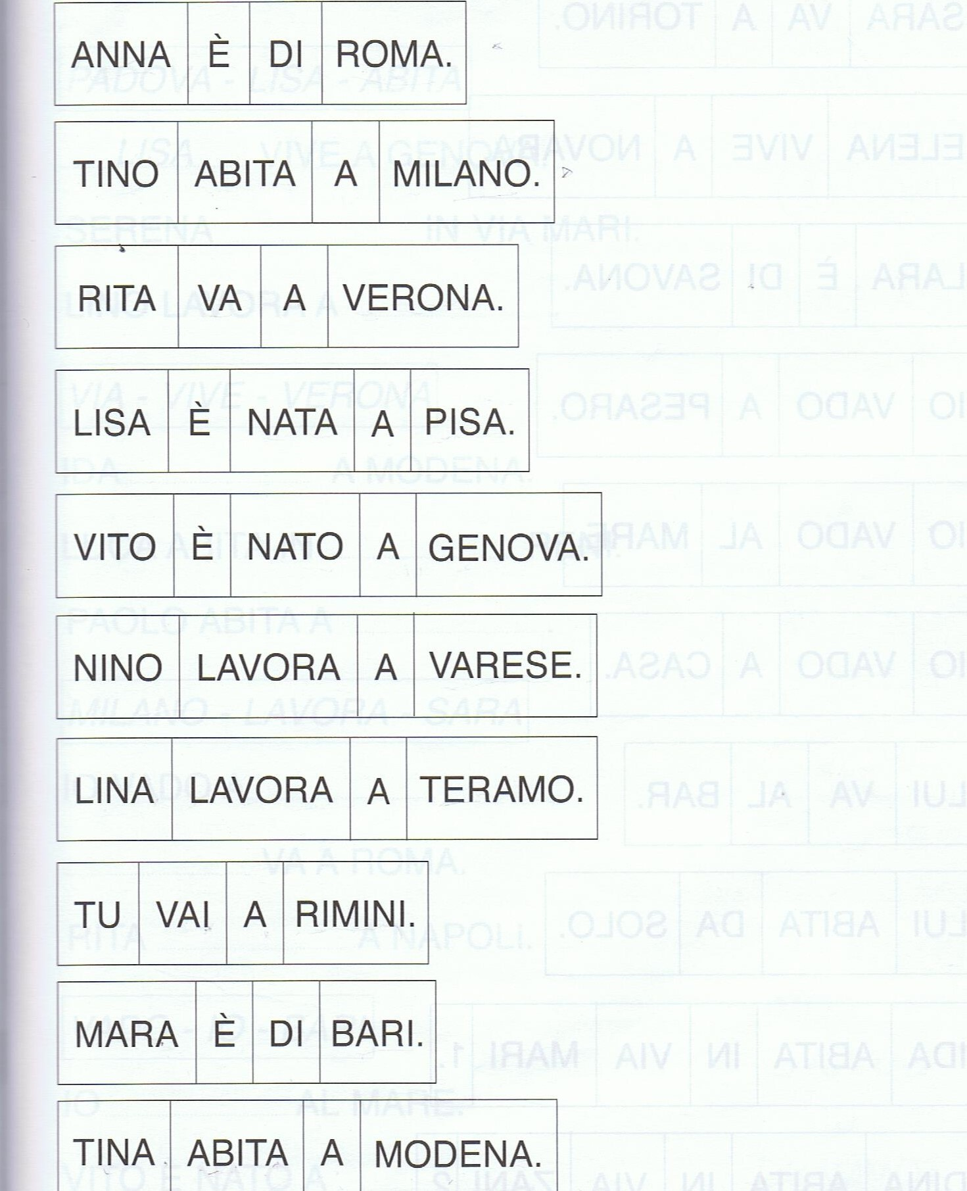
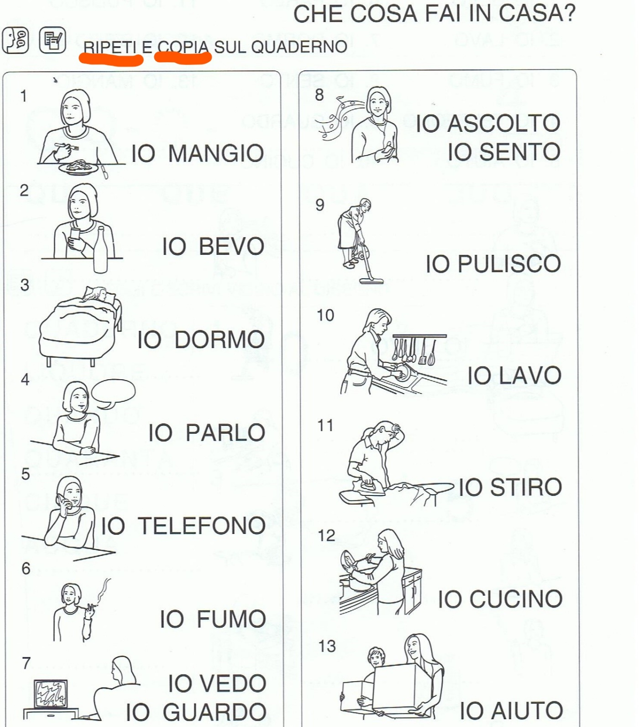

ATTENTO! ESEMPIO.. IO MANGIO IO BEVO
QUANDO SI PARLA DI IO IL VERBO TERMINA SEMPRE CON O
NON SI DICE IO MANGIARE ….. IO BERE….
